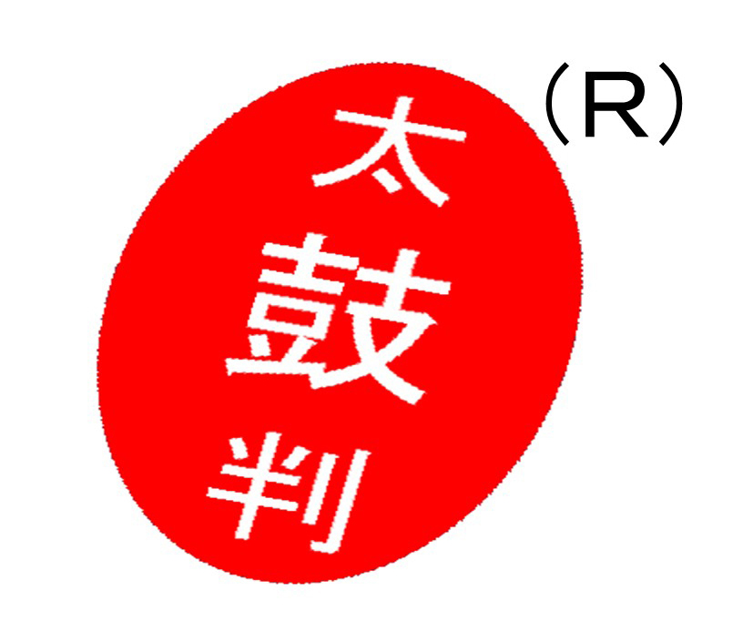実用新案調査・実用新案出願依頼書
特許事務所 富士山会（ 受付ＦＡＸ番号： 0120-149-332 ）行き
（ e-メール： fuji3kai@sweet.ocn.ne.jp）行き
下記※１～※4に同意することを条件に、実用新案調査・実用新案出願依頼を申し込みます。
依頼日： 年 月 日
出願人 の お名前
（出願される方の法人名又は個人名です。）
代表者名 （法人の場合のみ）
郵便番号 及び ご住所  （出願される方の登記簿や免許証のとおりにお願いします。） | 〒
ご担当者名
連絡先のTEL番号 及び 携帯番号
連絡先のFAX番号
E-Mａｉｌアドレス
考案等の名称
考案者の氏名
考案者の居所
送付書類 | HP掲載の課題設定シート、考案説明シートを記入して、  添付送付して下さい。
出願書類等の送付方法 | １．郵送 ２．e-メール ３．その他（ ）
お支払い方法は、①銀行振込み、または②郵便振込み でお願いします。※３
①銀行振込みの場合
取引銀行 | 支店名 | 預金の種類 | 口座番号 | 口座名
三井住友銀行 | 大阪中央支店 | 普通預金 | 1119042 | サトウ トミノリ
三菱ＵＦＪ銀行 | 梅田中央支店 | 普通預金 | 1727910 | サトウ トミノリ
②郵便振込みの場合
預金の種類 | 記号 | 番号 | 口座名
普通預金 | 14120 | 96278621 | サトウ トミノリ

※１．お申し込み→73,124円振込み→振込み確認後→調査報告→手続き開始。
※２．先行実用新案調査報告があった場合で、出願に至らなかった場合（調査報告後、１週間ご連絡が無い場合を含む）は、＜73,124円/件＞を調査費用としていただきます。
※３．請求項の数３以下、明細書、図面の頁数５以下の標準の場合、標準料金は、241,200円です。
※４．標準以外の場合は、請求項加算、頁数加算により算出します（実用新案料金表を参照）。

